


SAMEDI 07 DECEMBRE 2013

8h00 à 9h00 : PESEES DES MINIMES FILLES 2000/2001
(-36,-40, -44,-48,-52,-57,-63,-70, +70)

9h00 à 9h45 : TIRAGE AU SORT + ECHAUFFEMENT

10h00 : DEBUT DES COMBATS

10h00 à 11h00 : PESEES DES MINIMES GARCONS 2000/2001
(-34,-38,-42,-46,-50,-55,-60,-66,-73, +73)

Le Tournoi se déroulera sur 9 Tatamis, + 1 salle d 'échauffement

AU COMPLEXE SPORTIF ANDRE BIGOTTE
Avenue des saules
62440 HARNES (derrière la Mairie)



Art 1: Le Tournoi de HARNES est labélisé régional, il est de niveau international.
Cette manifestation est organisée selon la réglementation de la FFJDA.

Art 2 : Les engagements se font sur le site internet de la FFJDA via extranet.

Art 3 : Les catégories de poids sont les suivantes :
Minimes Filles :-36kg,- 40kg,-44kg,-48kg,-52kg,-57kg,-63kg,-70kg,+70kg,
Minimes Garçons :-34kg,-38kg,-42kg, -46kg,-50kg,-55kg,-60kg,-66kg,-73kg,+73kg

Art 4: L'arbitrage sera conforme aux règles de la FFJDA, Les combattants devront se munir de leur passeport sportif en règle.

Art 5 : Ne seront retenus que les 64 premiers combattants (tes) inscrits dans chaque catégorie de poids.

Art 6 : Le tournoi se déroulera par poule ou tableau selon le nombre de judokas dans la catégorie.

Art 7 : Les coachs seront autorisés
de 1 à 4 judokas = 1 badge
de 5 à 14 judokas = 2 badges
de + de 15 judokas - 3 badges

Art 8 : Le podium sera récompensé par des lots et médailles

Art 9 : Date limite des inscriptions pour le 29 novembre 2013, Aucune inscription ne sera acceptée sur place !

Art 10 : Chaque club sera responsable de ses judokas. Le CLUB de HARNES décline toute responsabilité quant aux vols et pertes qui pourraient avoir lieu.

Art 11 : L'engagement est de 10 € par judoka, les frais d’inscriptions sont à envoyer avant le 01/12/2013 à : Mr Duquesnoy 20 rue Decrombecque 62750 Loos en Gohelle (chèque libellé à l’ordre du judo Harnes). Nous avons remarqué que beaucoup de clubs payaient le jour du tournoi. Pour une meilleure organisation, chaque club n’ayant pas réglés les frais d'engagements à la date prévu ne pourra pas participer au tournoi !

Le Directeur Sportif Le Vice-président Le Président
Mr. Mohamed KEHLI Mr. Christophe DUQUESNOY Mr. Pascal COURRIER
Tél : 06 26 04 47 72
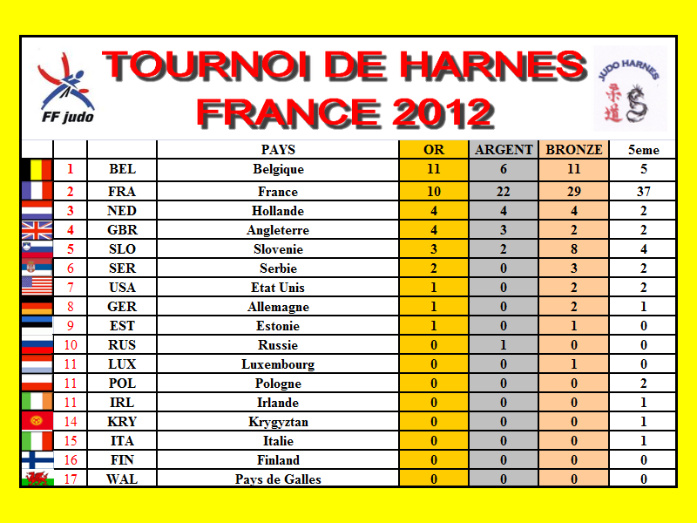
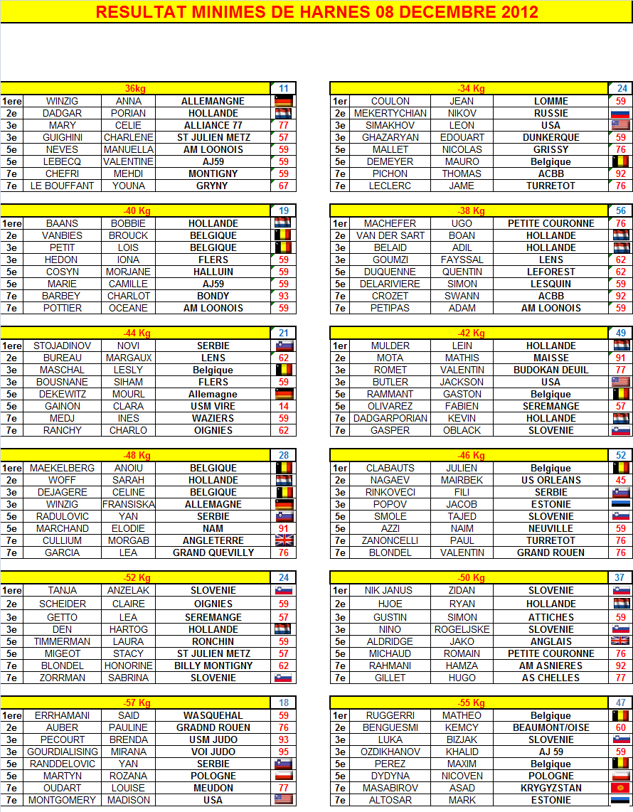

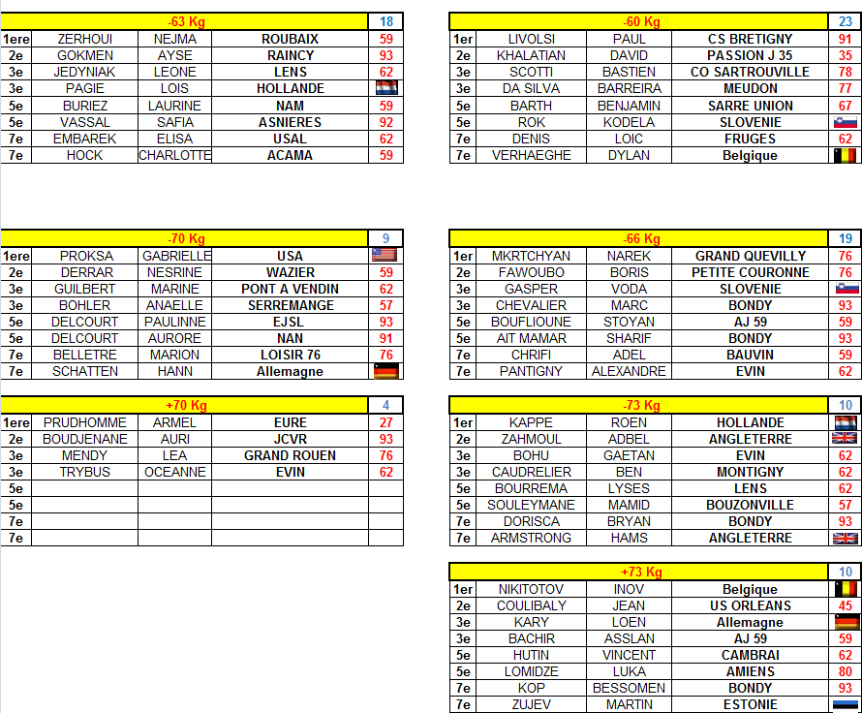

LISTE DES HOTELS

De Paris : A1 sortie centre commercial Auchan (plus grand d’Europe) Hénin Beaumont
De Lille : A1 sortie centre commercial Auchan (plus grand d’Europe) Hénin Beaumont

HÔTELS | ADRESSE | TELEPHONE
CAMPANILE | Rte de La Bassée  62300 LENS | 03.21.28.82.82  www.campanile-lens.fr | 
CAMPANILE | Rte Beaumont  62950 Noyelles Godault | 03.21.76.26.26  www.campanile-henin-beaumont-noyelles-godault.fr/
HOTEL PRIME | Ccal Auchan  62950 Noyelles Godault | 03.21.75.75.15  www.prime-hotel-noyelles-godault.federal-hotel.com/ | 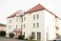
HOTEL 1ère CLASSE | 32 Rte Beaumont  62950 Noyelles Godault | 08.92..70.70.47  www.premiereclasse.fr/ | 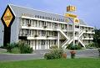
HOTEL MISTER BED | Rte Beaumont  62950 Noyelles Godault | 03.21.20.77.76  www.hotel-mister-bed-lens.federal-hotel.com/ | 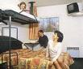
B&B HOTEL | Rte Beaumont  62950 Noyelles Godault | 08.92.78.80.53  www.hotel-bb.com/ | 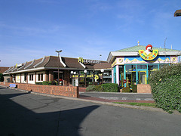
QUICK PALACE | 24 Rte Beaumont  62950 Noyelles Godault | 03.21.69.68.50  www.quickpalace.com | 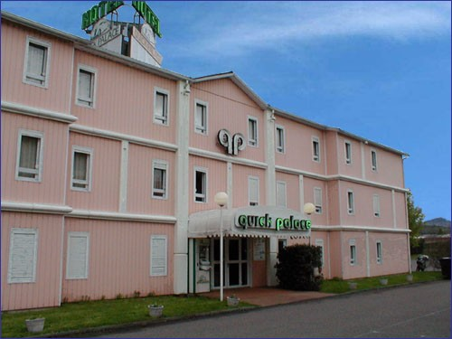
FORMULE 1 | BD Maréchal Leclerc  62300 Lievin | 08.91.70.52.73  www.accorhotels.com/fr/hotel-2246-formule-1-lievin/index.shtml - 10k - | 